a是对象，python中让对象有了像函数一样加括号（参数）的功能，使用这种功能时，自动调用_call_（）

使用对象dzy(x)时，用了父类nn.Module的call函数，调用了forward,而这个forward又被我们在子类里重写了。

**python 切片操作简介**

  切片是从 python 对象中提取出部分值。  
  python 切片操作可以使用切片操作符:和切片类 [slice](https://so.csdn.net/so/search?q=slice&spm=1001.2101.3001.7020) 来完成

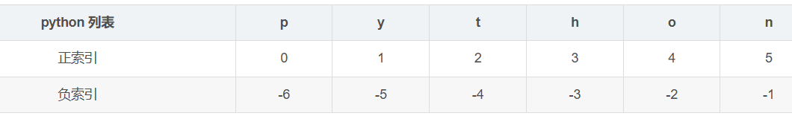

切片操作写法

  python 的切片语法简洁而美丽，我们主要以上图的一维对象来说明。主要有以下五种写法，第一种是全写，其他进行了省略,start，stop，step分别表示开始索引，停止索引和步长：

aList[start:stop:step]

aList[start:stop]

aList[start:]

aList[:stop]

aList[:]

切片操作读取方向和判断条件

  下面是切片读取规则

首先看有无 step，step 隐含了切片读取的方向

step 为正，读取方向为正向

step 为负，读取方向为正向

判断条件，step 的正负号决定了判断条件，注意判断时根据 step 的正负将索引全部转化为正索引或者负索引，0 是正索引

step 为正，判断条件为当前索引<stop

step 为负，判断条件为当前索引>stop

